**El Papa: “Es tiempo de compasión y solidaridad. Ayudemos a Siria y Turquía”**

Este 9 de febrero, el Santo Padre ha lanzado un nuevo llamamiento a la Comunidad Internacional en favor de las poblaciones de Siria y Turquía afectados por el violento terremoto del lunes pasado. “En el dolor, unámonos, ayudemos a quienes sufren en Turquía y Siria, construyamos la paz y la fraternidad en el mundo”.

**Vatican News**

Alrededor del mediodía de este jueves, 9 de febrero, cuando las agencias de noticias daban a conocer que el balance de las víctimas del violento terremoto que ha golpeado a Turquía y Siria habían superado los 17,100 fallecidos y más de 62,914 heridos, desde la cuenta de Twitter [*@Pontifex_es*](https://twitter.com/Pontifex_es), el Papa Francisco ha lanzado un nuevo llamamiento en favor de las poblaciones afectadas por esta tragedia:

*“Es tiempo de compasión, es tiempo de solidaridad. Basta ya de odio, basta de divisiones que llevan a la autodestrucción de la humanidad. En el dolor, unámonos, ayudemos a quienes sufren en Turquía y Siria, construyamos la paz y la fraternidad en el mundo”*

**“Basta ya de odio, basta de divisiones”**

Mientras los socorristas trabajan duramente día y noche en búsqueda de signos de vida entre los escombros de miles de casas y edificios derrumbados, el Santo Padre invita a la Comunidad Internacional a unirse y a ayudar a “quienes sufren en Siria y Turquía”, a dejar de lado “el odio y las divisiones”, que sólo llevan a la destrucción de la humanidad. Además, el Pontífice alienta a todos a vivir este tiempo como un “tiempo de compasión y solidaridad”.

**“Es tiempo de compasión, es tiempo de solidaridad”**

Ya estes miércoles, en la [audiencia general](https://www.vatican.va/content/francesco/es/audiences/2023/documents/20230208-udienza-generale.html), después de su catequesis, el Papa Francisco había dirigido un pensamiento especial a las poblaciones de Turquía y Siria duramente golpeadas por el terremoto. “Con conmoción – señalaba el Papa – rezo por ellos y expreso mi cercanía a estos pueblos, a los familiares de las víctimas y a todos aquellos que sufren por esta devastadora calamidad”. Asimismo, el Pontífice agradecía a todos los que se esfuerzan por llevar socorro y animaba a todos a solidarizarse con esos territorios, que ya han sido martirizados por una larga guerra.

LEA TAMBIÉN

[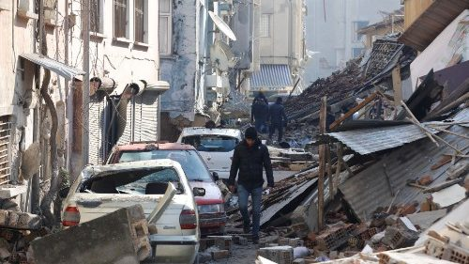](https://www.vaticannews.va/es/papa/news/2023-02/papa-solidaridad-turquia-siria-no-olvidemos-ucrania-guerra.html)

08/02/2023

[**El Papa: Solidaridad para Turquía y Siria, no olvidemos Ucrania en guerra**](https://www.vaticannews.va/es/papa/news/2023-02/papa-solidaridad-turquia-siria-no-olvidemos-ucrania-guerra.html)

**Las primeras respuestas al pedido del Papa**

Mientras tanto, la Unión Europea se declaró "dispuesta a seguir aumentando" su ayuda a las zonas afectadas por el terremoto en el sur de Turquía "en estrecha coordinación con las autoridades turcas". "Nuestros pensamientos siguen estando con ustedes y su pueblo", escribieron los Jefes de Estado y de Gobierno de la UE en una carta al Presidente turco Recep Tayyip Erdogan. Y ante la gravedad de la situación, la presidencia de la Conferencia Episcopal Italiana ha decidido convocar una colecta nacional, que se celebrará en todas las iglesias italianas, el domingo 26 de marzo de 2023.

<https://www.vaticannews.va/es/papa/news/2023-02/papa-francisco-tuit-terremoto-siria-turquia-ayuda-solidaridad-9.html?utm_source=newsletter&utm_medium=email&utm_campaign=NewsletterVN-ES>